Министерство образования Российской Федерации

Пензенский государственный университет

Кафедра «Вычислительная техника»

Пенза 2021

**ОТЧЁТ**

по лабораторной работе №8

по курсу «Логика и основы алгоритмизации в инженерных задачах»

на тему «Определение характеристик графов»

Выполнили:

студентки группы 20ВВ4

Кожевникова А. В.

Мамелина Ю. В.

Приняла:

д.т.н Юрова О. В.

Пенза 2021

**Цель работы:** Изучить тему определения характеристик графов, а также ознакомится с понятиями, используемыми в лабораторной работе для выполнения практических заданий. Составить собственную программу в соответствии с методическими указаниями.

**Задание 1**

**1.** Сгенерируйте (используя генератор случайных чисел) матрицу

смежности для неориентированного взвешенного графа G. Выведите матрицу

на экран.

**2.** Определите радиус и диаметр графа G, используя матрицу смежности

графа.

**3.** Определите подмножества периферийных и центральных вершин

графа G, используя матрицу смежности.

**4.** Найдите изолированные, концевые и доминирующие вершины.

**Задание 2**\*

**1.** Постройте для графа G матрицу инцидентности.

**2.** Определите радиус и диаметр графа G, используя матрицу

инцидентности графа.

**3.** Определите подмножества периферийных и центральных вершин

графа G, используя матрицу инцидентности.

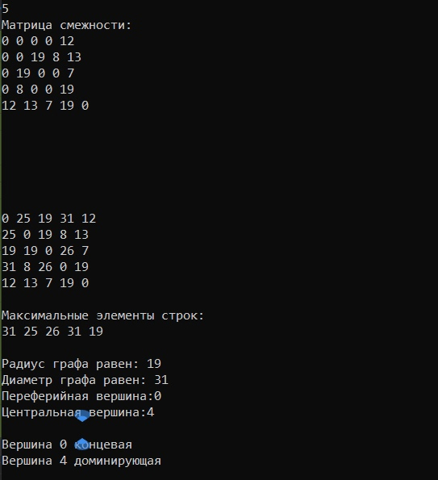

Рис 1 – результат работы задания 1.

(приложение 1)

**Вывод:** Изучили тему определения характеристик графов, а также ознакомились с понятиями, используемыми в лабораторной работе для выполнения практической части. Составили алгоритм решения поставленных задач.

**Приложение:**

Приложение 1

#include <iostream>

#include <vector>

#include <queue>

#include <algorithm>

using namespace std;

vector<int> BFSD_for_weighted_matrix(int s, int* m[], int n);

int main()

{

setlocale(LC_ALL, "rus");

int n;

cin >> n;

int** matrix = new int* [n];

for (int i = 0; i < n; ++i)

{

matrix[i] = new int[n];

}

srand(time(NULL));

cout << "Матрица смежности:" << endl;

for (int i = 0; i < n; i++)

{

for (int j = 0; j < n; j++)

{

matrix[i][j] = rand() % 101;

if (i == j) {

matrix[i][j] = 0;

}

if (matrix[i][j] >= 0 && matrix[i][j] <= 30) {

matrix[i][j] = 0;

}

if (matrix[i][j] >= 31 && matrix[i][j] <= 100) {

matrix[i][j] = rand() % 20 + 1;

}

}

}

for (int i = 0; i < n; i++)

{

for (int j = 0; j < n; j++)

{

matrix[i][j] = matrix[j][i];

cout << matrix[i][j] << " ";

}

cout << endl;

}

int v;

vector<vector<int>> dist_mat;

dist_mat.resize(n);

vector<int> mat(n);

//считываем расстояние для каждой вершины

for (int i = 0; i < n; i++)

{

v = i;

mat = BFSD_for_weighted_matrix(v, matrix, n);

dist_mat.push_back(mat);

}

cout << endl;

//вывод матрицы расстояний

for (int i = 0; i < dist_mat.size(); i++)

{

for (int j = 0; j < dist_mat[i].size(); j++)

{

cout << dist_mat[i][j] << " ";

}

cout << endl;

}

cout << endl;

//считываем максимальный элемент каждой строки матрицы

vector<int> max_in_row;

max_in_row.resize(n);

int max = -1;

cout << "Максимальные элементы строк:" << endl;

for (int i = 0; i < dist_mat.size(); i++)

{

max = -1;

for (int j = 0; j < dist_mat[i].size(); j++)

{

if (dist_mat[i][j] >= max) {

max = dist_mat[i][j];

}

}

max_in_row.push_back(max);

}

for (int i = 0; i < max_in_row.size(); i++)

{

if (max_in_row[i] == -1 || max_in_row[i] == 0)

{

max_in_row.erase(max_in_row.begin() + 1);

}

cout << max_in_row[i] << " ";

}

cout << endl;

////Поиск диаметра и радиуса графа////

cout << endl;

auto diametre = max_element(max_in_row.begin(), max_in_row.end());

auto radius = min_element(max_in_row.begin() + n, max_in_row.end());

cout << "Радиус графа равен: " << *radius << endl;

cout << "Диаметр графа равен: " << *diametre << endl;

//////Поиск переферийных и центральных вершин//////

auto it = find(max_in_row.begin(), max_in_row.end(), *diametre);

int index_of_per = it - max_in_row.begin();

cout << "Переферийная вершина:" << index_of_per - n << endl;

auto it_for = find(max_in_row.begin(), max_in_row.end(), *radius);

int index_of_cent = it_for - max_in_row.begin();

cout << "Центральная вершина:" << index_of_cent - n << endl;

/////Поиск изолированных, концевых и доминирующие вершин////////

int* collection_of_inc_vertex = new int[n];

int count = 0;

for (int i = 0; i < n; i++)

{

count = 0;

for (int j = 0; j < n; j++)

{

if (matrix[i][j] > 0)

{

count++;

}

}

collection_of_inc_vertex[i] = count;

}

for (int i = 0; i < n; i++)

{

if (collection_of_inc_vertex[i] == 1)

{

cout << "Вершина " << i << " концевая" << endl;

}

if (collection_of_inc_vertex[i] == 0)

{

cout << "Вершина " << i << " изолированная" << endl;

}

if (collection_of_inc_vertex[i] == *max_element(collection_of_inc_vertex, collection_of_inc_vertex + n))

{

cout << "Вершина " << i << " доминирующая" << endl;

}

}

for (int i = 0; i < n; ++i)

{

delete[] matrix[i];

}

delete[] matrix;

delete[] collection_of_inc_vertex;

system("pause>nul");

return 0;

}

vector<int> BFSD_for_weighted_matrix(int s, int* m[], int n) {

vector<int> dist(n, INT_MAX);

queue<int> q;

q.push(s);

dist[s] = 0;

int vis;

while (!q.empty()) {

vis = q.front();

q.pop();

for (int i = 0; i < n; i++) {

if (m[vis][i] > 0 && dist[i] > dist[vis] + m[vis][i]) {

q.push(i);

dist[i] = dist[vis] + m[vis][i];

}

}

}

return dist;

}